**МІНІСТЕРСТВО ОСВІТИ І НАУКИ УКРАЇНИ**

**Чорноморський національний університет   
імені Петра Могили**

**Факультет комп’ютерних наук**

**Кафедра Інженерії програмного забезпечення**

**ЗВІТ**

*з лабораторної роботи № 3*

**Розміщення графіки на *Web*-сторінці"**

Дисципліна "Програмування Інтернет"

Спеціальність: **Інженерія програмного забезпечення**

121-ЛР.ПЗ.02-108.1710809

***Cтудент****__________****І.М.Зурілов*** *(підпис)*

*__06.02.18 __*

*(дата)*

***Викладач*** *_____________* ***О.В.Швед***

*(підпис)*

*_____________*

*(дата)*

Миколаїв – 2018

**Лабораторна робота №3**

|  |  |
| --- | --- |
| *Тема роботи:* | **Розміщення графіки на *Web*-сторінці** |

|  |  |
| --- | --- |
| *Мета роботи* : | Навчитися розміщувати графічні файли та задавати їм форматування мовою *HTML*. |

**Завдання:**

Виконати усі операції з графікою, що було описано

**HTML**

<!DOCTYPE html>

<html>

<head>

<meta charset = "utf-8">

<title> Лабораторна 2 | Shedule</title>

</head>

<body background = "billions.jpg" text = "white">

<P><FONT SIZE="6" FACE="ARIAL"><B> I курс </B></FONT><BR/></P>

<P><FONT SIZE="4" FACE="COURIER"><B> 108 група </B></FONT><BR><br/></P>

<!-- Table 1 -->

<TABLE BORDER="1" cellpadding="12" cellspacing = "2" WIDTH="80%" background = "maxresdefault_1920_1080.jpg" align = "center">

<TR ALIGN="CENTER">

<TD> Пара </TD> <TD colspan = "2"> Понеділок </TD> <TD colspan = "2"> Вівторок </TD> <TD colspan = "2"> Середа </TD> <TD colspan = "2"> Четвер </TD> <TD colspan = "2"> П'ятниця </TD>

</TR>

<TR align = "center">

<TD rowspan = "2"> 1 </TD> <TD> </TD> <TD> </TD> <TD> Фізика </TD> <TD> Англійська </TD> <TD colspan = "2"> ВМ </TD> <TD colspan = "2" rowspan = "2"> Основи програмування </TD> <TD colspan = "2"> ДС та ДМ </TD>

</TR>

<TR align = "center">

<TD> </TD> <TD> </TD> <TD colspan = "2"> ВМ </TD> <TD colspan = "2"> ФВС </TD> <TD colspan = "2"> Комп. графіка </TD>

</TR>

<TR align = "center">

<TD rowspan = "2"> 2 </TD> <TD> </TD> <TD> </TD> <TD rowspan = "2" colspan = "2"> ВМ </TD> <TD rowspan = "2" colspan = "2"> ФВС </TD> <TD colspan = "2"> Фізика </TD> <TD rowspan = "2" colspan = "2"> ДС та ДМ </TD>

</TR>

<TR align = "center">

<TD> </TD> <TD> </TD> <TD colspan = "2"> Архітектура ПК </TD>

</TR>

<TR align = "center">

<TD rowspan = "2"> 3 </TD> <TD> </TD> <TD> </TD> <TD rowspan = "2" colspan = "2"> Програмування Інтернет </TD> <TD rowspan = "2" colspan = "2"> Фізика </TD> <TD rowspan = "2" colspan = "2"> Основи програмування </TD> <TD> Архітектура ПК </TD> <TD rowspan = "2"> Комп. графіка </TD>

</TR>

<TR align = "center">

<TD> </TD> <TD> </TD> <TD> </TD>

</TR>

<TR align = "center">

<TD rowspan = "2"> 4 </TD> <TD> </TD> <TD> </TD> <TD colspan = "2"> Англійська </TD> <TD> Англійська </TD> <TD> </TD> <TD> </TD> <TD> Фізика </TD> <TD> Комп. графіка </TD> <TD> Архітектура ПК </TD>

</TR>

<TR align = "center">

<TD> </TD> <TD> </TD> <TD colspan = "2"> Програмування Інтернет </TD> <TD> </TD> <TD> </TD> <TD> </TD> <TD> </TD> <TD> </TD> <TD> </TD>

</TR>

<TR align = "center">

<TD rowspan = "2"> 5 </TD> <TD> </TD> <TD> </TD> <TD> </TD> <TD> </TD> <TD> </TD> <TD> </TD> <TD> </TD> <TD> </TD> <TD> </TD> <TD> </TD>

</TR>

<TR align = "center">

<TD> </TD> <TD> </TD> <TD> Комп. графіка </TD> <TD> </TD> <TD> </TD> <TD> </TD> <TD> </TD> <TD> </TD> <TD> </TD> <TD> </TD>

</TR>

</TABLE>

<br><br>

<!-- Table 2 -->

<table background = "peaky_blinders_band_1920_1080.jpg" border = "1" cellpadding="7" width = "550 px" align = "center">

<tr align = "center">

<td></td> <td></td> <td></td> <td></td>

</tr>

<tr align = "center">

<td></td> <td colspan = "3" rowspan = "3"> №1710809 </td>

</tr>

<tr align = "center">

<td></td>

</tr>

<tr align = "center">

<td></td>

</tr>

</table>

<br/><br/><br/><br/><br/><br/><br/><br/><br/><br/>

<br/><br/><br/><br/><br/><br/><br/><br/><br/><br/>

<br/><br/><br/><br/><br/><br/>

<!-- Image -->

<img src = "ivar_the_boneless.jpg" height = "360" width = "640"

alt = "peaky shedule" align = "center" hspace = "150px" vspace = "8" border = "5" />

<br/><br/>

<font size = "6"><img src = "P.jpg" alt = "P"/><b> eaky <img src = "S.jpg" alt = "S" />hedule </b></font>

</body>

</html>

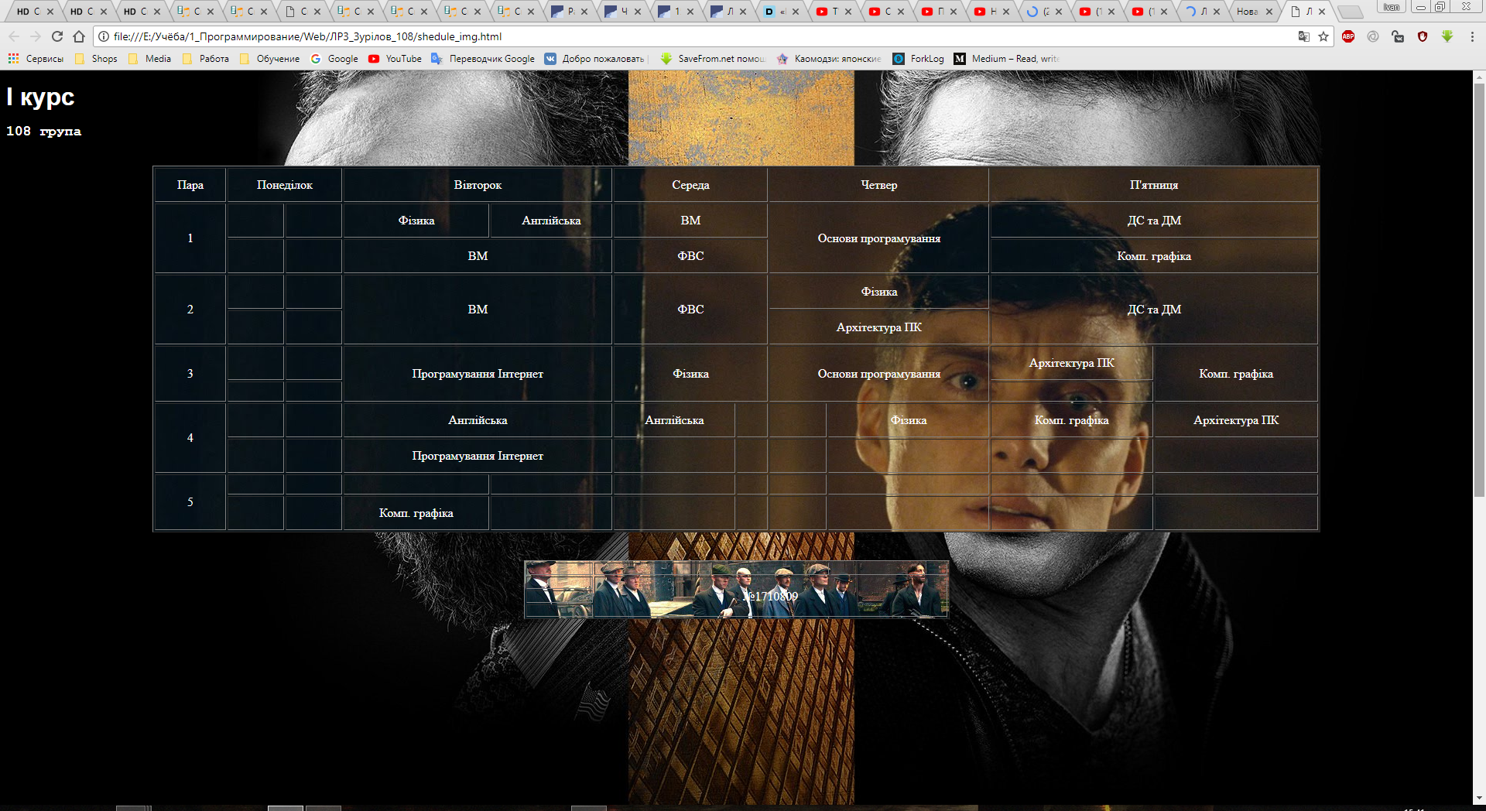

**Рис.1 – Сторінка 1**

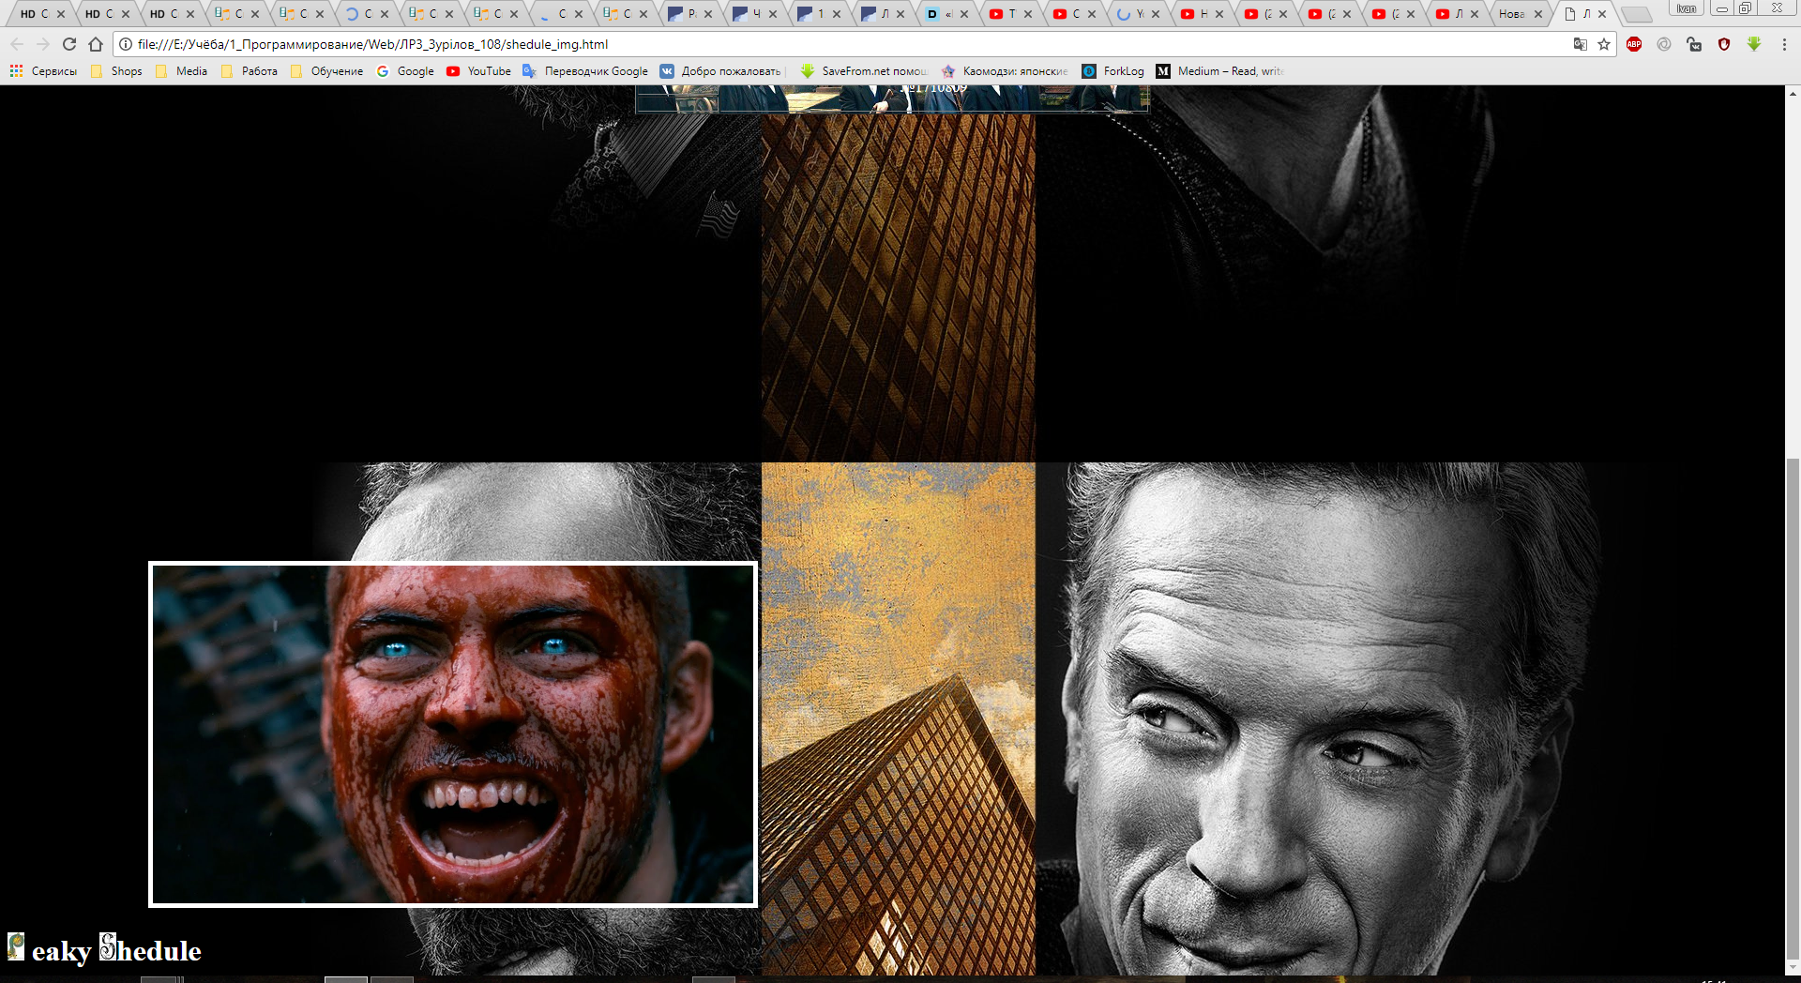

**Рис.2 – Сторінка 2**

**Висновок:** під час лабораторної роботи були досліджені та застосовані базові знання роботи із графічними об’єктами за допомогою мови HTML. Були здобуті навички розробки Web-сторінки, що містить графічні зображення за допомогою цієї мови. Знання були застосовані для оформлення завдання. Код додається у документі.